I QUATTRO ELEMENTI

LA RE
Vi raccontiamo la nostra avventura
MI LA
Che abbiam vissuto nella radura
RE
Il fuoco l’acqua, la terra, l’aria
MI LA
Si son perduti e noi andiamo a cercare.

RE LA
RIT: E allora ea, ea, ea...

LA RE
Fiumi, laghi, mari senza bagnine,
MI LA
Oceani fondi e azzurre piscine
RE
L’acqua nasceva da una grande sorgente
MI LA
Partiva ghiacciata e arrivava bollente.

RIT. RE LA
E allora splash splash splash …

LA RE
Le terre rosse vicino al torrente
MI LA
Offrivano al verme un riposo accogliente
RE
Per dormire la notte era più che perfetto
MI LA
Durante il sonno si sentiva protetto.

RE LA
RIT. E allora tonf tonf tonf…

LA RE
L’inverno era freddo, quel triste gennaio
MI LA
Col gelo la neve copriva il granaio
RE
Ma uno zippo con gli altri accendini
MI LA
Col fuoco scaldava i suoi vicini.

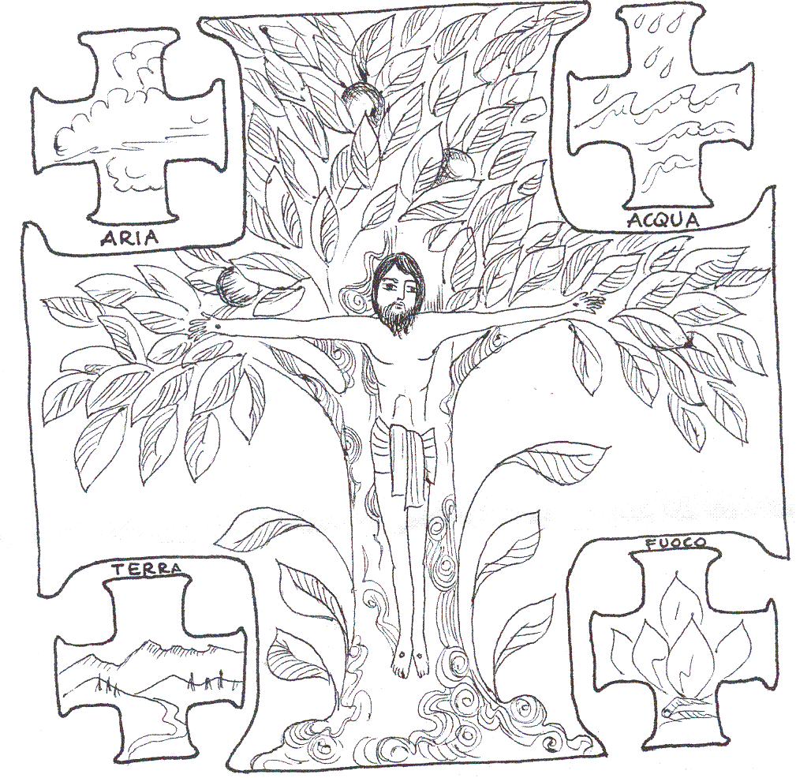
RE LA
RIT. E allora zip zip zip…

LA RE
Segugi del turbine senza paura
MI LA
In eterno confronto con la natura
RE
L’aria è potente ma noi la domiamo
MI LA
Gentili ma forti noi la cavalchiamo.

RE LA
RIT. E allora fuuuu fuuuu fuuuuu…

ORIGINALE IN DO

Note:
Canto del Campo del gruppo Agesci Verona 9 (anno 2007) a Limes in Val Daone.
Musica originale tratta da UN FALCO e testo scelto dalla divisione del gruppo nei quattro elementi, con selezione da parte dei capigruppo del testo migliore. Riarrangiato con introduzione e ritornelli da Silvia Freschini.

